北京航空航天大学
2005-2006学年第二学期期末

《工科数学分析（下）》
考试卷（A）

班级______ __ 学号____ ___ 姓名____ ____

题目 | 一 | 二 | 三 | 四 | 五 | 六 | 七 | 八 | 附加 | 总分
得分

2006年7月6日

- 填空题 ( 每题5分,共30分 )
- 已知势函数 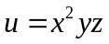，则其梯度 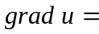 ，其梯度的散度 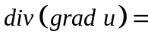 。
- 曲面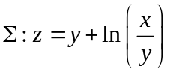在点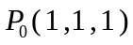处的单位法向量为 ,在该点处的切平面方程为 .
- 设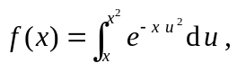 则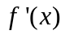= .
- 设是以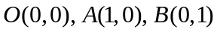为顶点的三角形的边界,则曲线积分
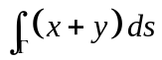 = .
- 设是由锥面 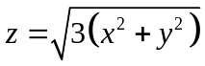 和上半球面 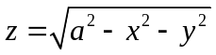 围成的空间区域， 则三重积分 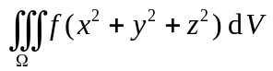 在球坐标系下的累次积分为
.
- 利用函数和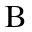函数的性质，可知 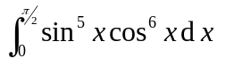 = .
- 计算题 (10分)
计算二重积分 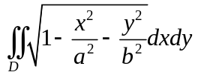，其中 是由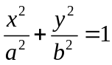 所围的平面区域。

- 计算题 (10分)
设是任意一条包围着原点（不经过原点）的分段光滑、逆时针定向曲线，试计算曲线积分 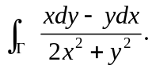

- 计算题 (10分)
设为曲面 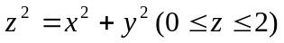的下侧．计算曲面积分
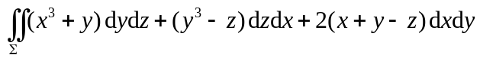．
- 计算题 (10分)
计算曲线积分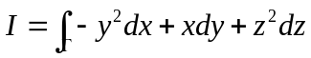，其中是平面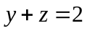与柱面的交线，从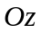轴正向往下看为逆时针方向.

- 计算题 (10分)
计算双曲面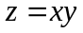 被围在圆柱面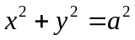内部的面积．

- 证明题 (10分)
设是上的连续函数，利用二重积分性质证明不等式
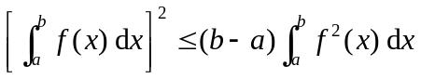

- 证明题 (10分)
设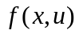在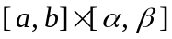上连续，证明对任意 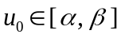，总有
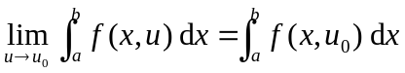

- 附加题 (10分)
设为闭区域，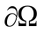是的边界外侧，是的单位外法向量。点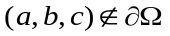，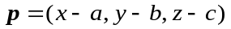，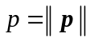。
求证 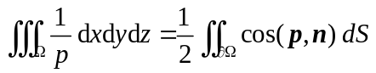
05-06数学分析期末考试参考答案

一、填空题（30分）
1．
2. 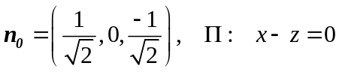
3. 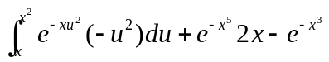
4. 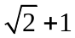
5. 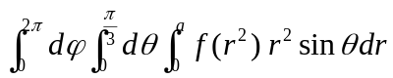
6. 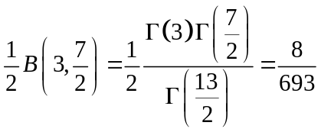
二、 计算题（10分）
令
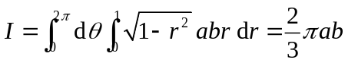

三、 计算题（10分）
注意（0，0）为奇点，补充辅助路径 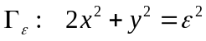，顺时针
由格林公式 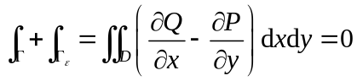
所以 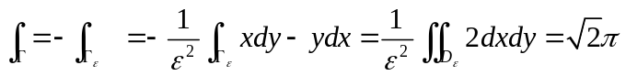

四 计算题（10分）
解：补辅助面 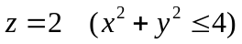上侧, 记为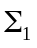
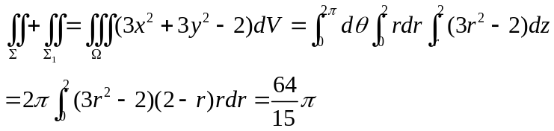
其中 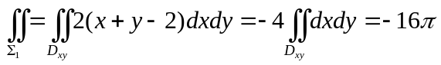
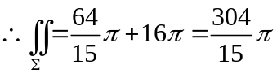
五 计算题（10分）
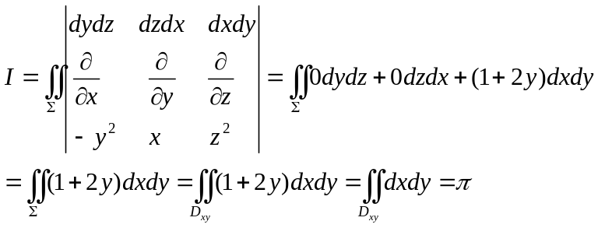
六 计算题（10分）
解：
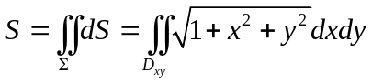
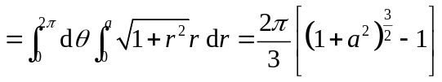
七 证明题（10分）
证明：
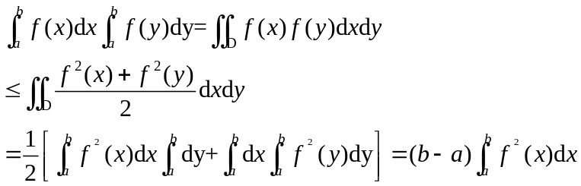

八 证明题（10分）
证明：由于在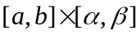上连续，进而一致连续，所以
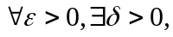 对一切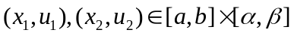且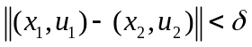， 有 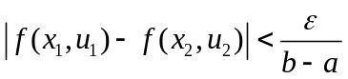
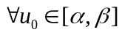，当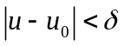时，对一切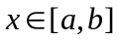成立 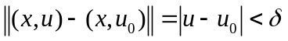
从而
此即

九 附加题（10分）
证明：
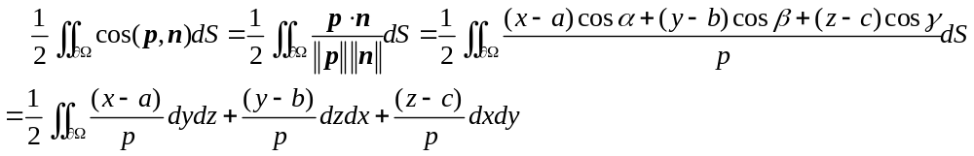若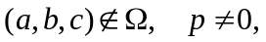由高斯公式可得
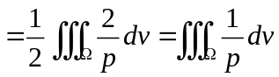 得证。
若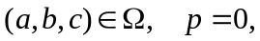 添加辅助面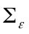：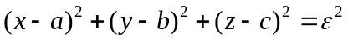内侧
由高斯公式可得
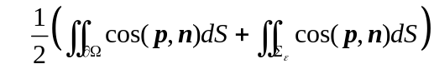
其中
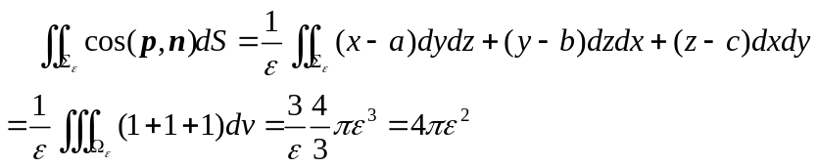
令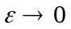，可得 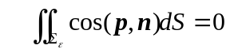
所以，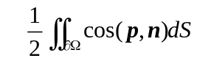=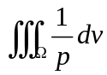 得证。

